**TICKET DE SALIDA DE GUÍA: 7**

**RECURSO: TEXTO DE ESTUDIO** PAGINAS:

**ASIGNATURA:** Ciencias naturales

**NOMBRE ESTUDIANTE:** ______________________________________________________

**CURSO:** 5 año Básico **LETRA**: A-B-C **FECHA:**

**O.A:** Analizar y describir las características de los océanos y lagos: movimiento de las aguas, como olas, mareas, corrientes (El Niño y Humboldt)

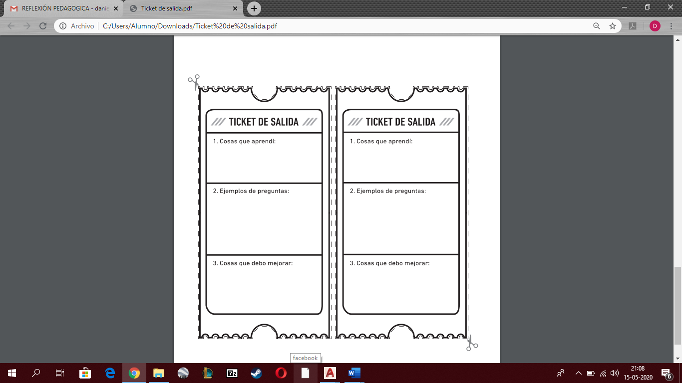

1. **SEÑALE tres ejemplos o acciones que permitan cuidar las fuentes de agua:**
2. **¿Qué efectos NEGATIVOS produce el fenómeno de la corriente de HUMBOLD?**
3. **Cosas que aprendí:**